口述人：夏常英（女，1946年出生，湖北省随州市殷店镇钓鱼台村村民）
采访人：章梦奇（女，1987年出生，草场地工作站驻站）
采访时间：2012年3月7日
采访地点：钓鱼台村，夏常英家中

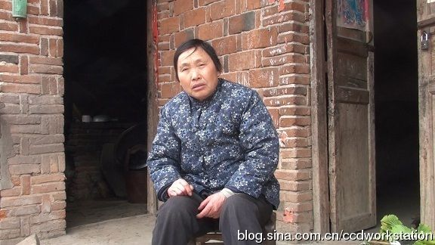
采访笔记：

2012年初是我第三次回村采访，但村子里许多路我都不曾踏入。夏常英老人完全是我上撞的，那天也不知道为什么走了条小路，这路就带着我到了她的院子。夏常英老人在院子里举着菜刀砍菜头，看见我这么个奇怪人就和我打招呼。我们聊起天来才知道，夏老人和我还有亲戚关系，她是我表叔的丈母娘。

夏常英老人平时不住在村子里，为了照顾在镇里上学的孙子就搬到镇上儿子家了。村子里不少老人都是这样离开的，慢慢地他们不回再回来。今天回村是因为镇上家里的菜吃完了，回来带点菜出去，刚好赶上我来采访老人，她高兴极了。

口述正文：

59年我们姊妹五个都吃糠

我姊妹五个。我爸爸死我只8岁，58年我的妈死，我妈死我是13岁，我也没得妈了。我姊妹五个成了生产队上的“五保”，保到长大。59年我吃糠，在屋里吃糠吃得屙不出来，我的妹在屁股里掏，用顶针掏。那才造孽呢。我们还吃榔面，吃榔树皮，吃那渣草。我们什么都吃了哦。

我长了腰瘤
59年我还长个疮啊，这儿长个腰瘤。就是吃那个吃榔皮、吃糠，长这么大个疮，这么大个腰瘤啊，有名的疮啊，腰瘤啊，过去的人就说要长腰瘤，好不了了，队上就把我的衣裳就做了，做了一套花衣裳，一个花布衫，一个花裤子。就准备给我……准备死的（事）。后来也没死，也逃过来了。

去了“死人山”，回不来
“大跃进”，炼钢铁，去紫金山挖矿，我们都叫那山是“死人山”，去那里的人死好多。王德成的哥哥就死在那里，他是饿死的。他出工哦，饿了，就倒在那。他回来晚了，队上不把（给）他吃，不给粮食给他，说不做活就不把粮食他吃。还说“你把被窝背着回去”，叫他走回去。就走到那半路的，连被窝连人倒在那田沟里，就死在那田沟里。

